с 24 ноября – 30 ноября
Неделя профилактики заболеваний ЖКТ

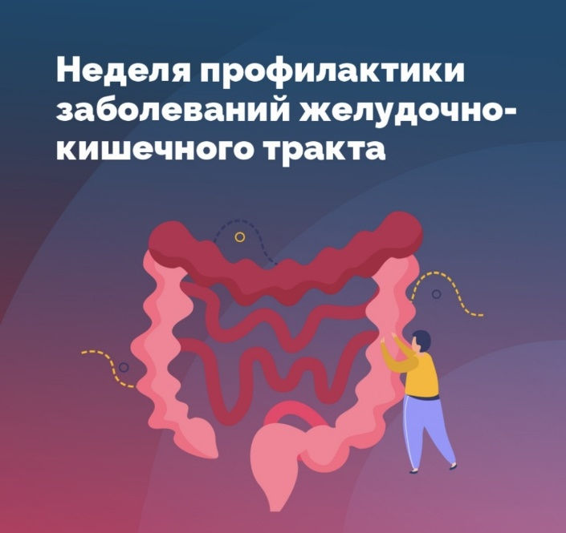

- Несмотря на наметившийся в последние десятилетия прогресс в вопросах профилактики, диагностики и лечения заболеваний органов пищеварительной системы, они остаются важной проблемой здравоохранения, и не теряют свою актуальность. Это связано с подверженностью современного человека воздействию большого числа как модифицируемых, так и не модифицируемых факторов риска.
- Для того, чтобы не допустить нарушений пищеварения, важно правильно питаться, включая достаточное количество клетчатки в рацион, снижение количества трансжиров, полуфабрикатов и других обработанных продуктов.
- Кроме того, пациентам при наличии язвенной болезни, гастроэзофагеальной рефлюксной болезни необходимо придерживаться специальной диеты.
- Важно проходить диспансеризацию и профилактические осмотры для того, чтобы убедиться в отсутствии злокачественных новообразований желудка и толстой кишки.
- Вредные привычки, недостаточная физическая активность, нерациональное питание – основные факторы риска развития нарушений ЖКТ.

Будьте здоровы!

